|  |  |
| --- | --- |
| СОГЛАСОВАНО | УТВЕРЖДАЮ |
| Сторона ЗАКАЗЧИКА  Профессор кафедры  ИАНИ ННГУ, д.т.н.  Н.В. Старостин  «____»______________2019 г. | Сторона ИСПОЛНИТЕЛЯ  Профессор кафедры  ИАНИ ННГУ, д.т.н.  Н.В. Старостин  «____»______________2019 г. |

ПРОГРАММА И МЕТОДИКА КОМПЛЕКСНЫХ ИСПЫТАНИЙ

**научно-исследовательской работы**

**«Разработка и реализация программного обеспечения   
для решения задачи многомерной аппроксимации функции**

**(ПО «APPROX»)»**

Ответственные исполнители

________________Баландина Софья

________________Ковалева Ирина

________________Лобанкина Ксения

________________Малиновская Анастасия

________________Смирнова Дарья

________________Терехов Илья

2019 г.

# Содержание

Содержание 2

1.Объект испытаний 3

2. Цель испытаний 3

3. ОРГАНИЗАЦИЯ ПРОВЕДЕНИЯ ИСПЫТАНИЙ 3

4. ТРЕБОВАНИЯ К ПРОГРАММНОМУ ОБЕСПЕЧЕНИЮ 4

5. Требования к программной документации 4

6. Средства и ПОРЯДОК ИСПЫТАНИЙ 4

7. МетодИКА испытаний 5

8. ОТЧЕТНОСТЬ 8

ПЕРЕЧЕНЬ ССЫЛОЧНЫХ ДОКУМЕНТОВ 8

Настоящая программа и методика приемочных испытаний определяет порядок проведения комплексных испытаний программного обеспечения для решения задачи многомерной аппроксимации функции[1].

# 1.Объект испытаний

Испытанию подлежит программное обеспечение для решения задачи многомерной аппроксимации функции.

Программное обеспечение имеет обозначение ПО «APPROX» [2] и реализовано как консольное приложение.

# 2. Цель испытаний

Испытания проводятся с целью проверки программного обеспечения «APPROX» на соответствие требованиям технического задания на создание консольного приложения, обеспечивающего решение задачи многомерной аппроксимации функции [1].

# 3. ОРГАНИЗАЦИЯ ПРОВЕДЕНИЯ ИСПЫТАНИЙ

Приемочные испытания проводятся комиссией на технических средствах Заказчика на контрольных данных из баз данных исполнителя. Состав комиссии определяется распоряжением Заказчика.

Порядок проведения проверок и отдельные пункты программы могут изменяться или уточняться в процессе испытаний.

# 4. ТРЕБОВАНИЯ К ПРОГРАММНОМУ ОБЕСПЕЧЕНИЮ

Испытания проводятся в соответствии с пунктами методики испытаний, приведенными в табл. 1

Таблица 1.

|  |  |  |  |
| --- | --- | --- | --- |
| № п/п | Наименование проверки | Пункт ТЗ | Пункт методики |
| 1. | Проверка процесса установки ПО «APPROX» и необходимых зависимостей | 4.1.2.1. –4.1.2.5. | 7.1 |
| 2. | Проверка работоспособности системы ПО «APPROX» в многомерной аппроксимации функций | 4.1.1.1. – 4.1.1.3, 4.1.3.-4.1.5. | 7.2 |

# 5. Требования к программной документации

Программная документация ПО «APPROX» включает в себя:

* Пояснительная записка №1 «Исследования существующих методов решения задачи многомерной аппроксимации функции»;
* Пояснительная записка №2 «По входным данным»;
* Пояснительная записка №3 «По технологическому стеку»;
* Руководство оператора;
* Руководство системного оператора;
* Отчет по НИР;

Методы испытаний включают в себя процедуры проверок каждого из пунктов раздела «Состав и порядок испытаний».

# 6. Средства и ПОРЯДОК ИСПЫТАНИЙ

Требования к аппаратному обеспечению:

· 6th-8th Generation Intel® Core™

· Семейство Intel® Xeon® v5

· Семейство Intel® Xeon® v6

· Intel® Pentium® processor N4200/5, N3350/5, N3450/5 с Intel® HD Graphics

· оперативная память не менее 4ГБ

· доступная дисковая память не менее 100ГБ

· контроллеры: оптическая мышь, клавиатура

Требования к операционной системе:

· Ubuntu 16.04.x (LTS), 64-bit: Минимальное поддерживаемое Linux ядро - 4.14

Требования к программному обеспечению:

· GCC, G++ toolchains

· CMake >= 2.8

· Python3

Необходимые условия:

· Интернет соединение.

Программные средства испытаний ПО «FaceRecognition» включают в себя:

- пакет Intel® Distribution of OpenVINO™ 2019 R1 toolkit (файл l_openvino_toolkit_p_<version>.tgz.)

- репозиторий с исходным кодом face_recognition_openvino.tar.gz, куда входят запускаемые файлы «start_server.sh», «open_browser.sh», а также скрипт для снятия метрик metrics.py

- репозиторий с датасетом PhotosForFaceRecognition.tar.gz

# 7. МетодИКА испытаний

**7.1. Проверка процесса установки ПО «FaceRecognition» и необходимых зависимостей**

**1.** Установить Intel® Distribution of OpenVINO™ 2019 R1 toolkit согласно пункту 3 «Руководства системного оператора» ПО «FaceRecognition» [4], а именно:

1.1. Выполнить пункты 1-11 раздела «Установка основных компонент»

1.2. Выполнить пункты 1-2 раздела «Установка внешних зависимостей»

1.3. Выполнить пункты 1-2 раздела «Установка переменных среды окружения»

1.4. Настроить Model Optimizer, одним из вариантов, описанных в разделе «Настройка Model Optimizer»

Для оценки результата испытания пункта 1 необходимо запустить верификационные скрипты для тестирования установки, описанные в разделе «Запуск верификационных скриптов для тестирования установки», пункты 1-3.

Результат испытания пункта 1 считается положительным, если будут выполнены условия:

- После запуска сценария проверки ./demo_squeezenet_download_convert_run.sh, демонстрирующего классификацию изображений, на экране отобразятся метки и уверенности для топ-10 классов:

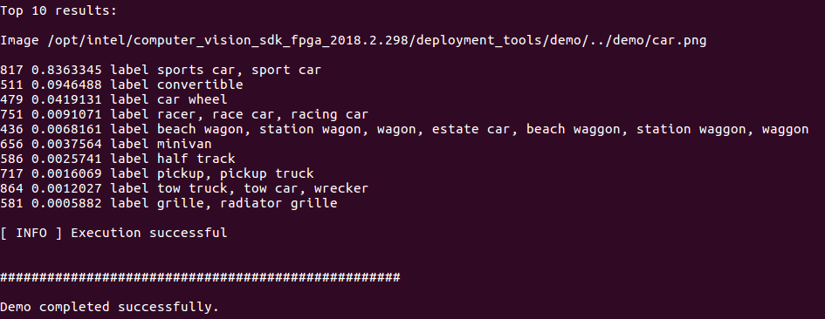

- После запуска сценария проверки ./demo_security_barrier_camera.sh, проверяющего Inference Pipeline, загрузится изображение, которое отображает результирующий кадр с детекциями, представленными в виде ограничивающих прямоугольников, и текстом:

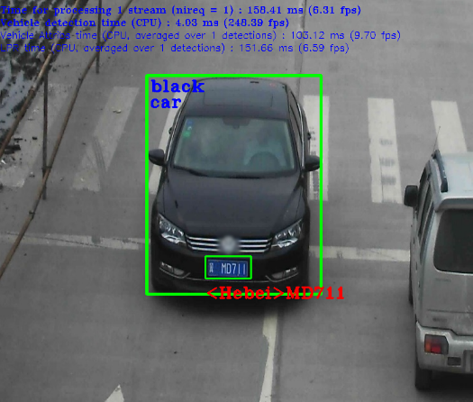

2. Установка внешних зависимостей

2.1. Для установки flask откройте терминал и выполните команду

sudo pip3 install flask

Результат испытания пункта 2 считается положительным, если в установка прошла успешно, а именно в терминале выводится следующее:

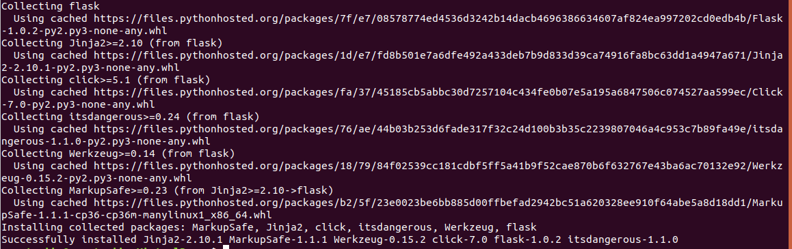

2.2. Для установки matplotlib откройте терминал и выполните команду

sudo apt-get install python3-matplotlib

3.Установить ПО «FaceRecognition», согласно разделу «Запуск Face Recognition System» пункта 3 «Руководства системного оператора» ПО «FaceRecognition» [4]:

3.1. Распакуйте архив face_recognition_openvino.tar.gz с ПО «Face Recognition»;

3.2. Распакуйте архив PhotosForFaceRecognition.tar.gz с датасетом;

3.3. Зайдите терминал, перейдите в директорию, куда был распакован архив с ПО «FaceRecognition», и выполните команду:

./face_recognition_adapter.py ../*путь_до_изображения*

../*путь_до_изображения -* путь то изображения из датасета. Пример - ../PhotosForFaceRecognition/All/All_test_1.jpg

Результат испытания пункта 3 считается положительным, если будут выполнены условия:

- Архив с ПО «FaceRecognition» и с датасетов успешно распакуются в соответствующие директории.

- После выполнения команды из пункта 3.3 в терминале будет показано несколько изображений:

- входное изображение с ограничивающими прямоугольниками, описывающими найденные лица;

- все найденные лица до и после выравнивания;

- входное изображение с ограничивающими прямоугольниками, описывающими найденные лица и подписями имен распознанных на этих лицах людей. Так же для каждого распознанного человека будет добавлена надежность распознавания; (соответствует пунктам 4.1.2.1. – 4.1.2.5 [1]);

**4.** Запустить скрипт для снятия метрик согласно пункту «Запуск скрипта снятия метрик» «Руководства системного оператора» ПО «FaceRecognition» [4], а именно:

4.1. Открыть терминал, перейти в репозиторий с исходным кодом ПО «FaceRecognition»

4.2. Вызвать скрипт используя команду python3 ../mAP-master/metrics.py

Результат испытания пункта 4 считается положительным, если будут выполнены условия:

- Будет выведено значение метрики mean Average Precision (mAP), единица измерения – десятичное число. Также в новом окне откроется график этой метрики;

- Будет выведен процент ошибок детекции лиц, единица измерения – процент

- Будет выведен процент точности детекции лиц, единица измерения - процент

- Будет выведено значение метрики Top-1 error, единица измерения - процент

**7.2. Проверка работоспособности системы распознавания лиц ПО «FaceRecognition» на изображении**

1. Запустить ПО «FaceRecognition» согласно пункту 8 раздела «Установка и запуск Face Recognition системы» «Руководства системного оператора» ПО «FaceRecognition» [4], а именно:
   1. Для запуска серверной части ПО «FaceRecognition» откройте терминал, перейдите в репозиторий с исходным кодом ПО, выполните команду

bash src/webAps/start_server.sh

* 1. Если в терминале выводится сообщение об ошибке, выполнить команду изменения прав доступа на файл start_server.sh

chmod -x start_server.sh

И затем снова выполнить 1.1.

Результат испытания пункта 1 считается положительным, если в браузере открылась web-страница загрузки изображения. На странице должна быть одна кнопка – Browse.

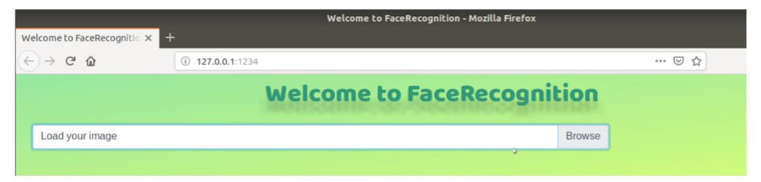

1. Нажать кнопку Browse.

Результат испытания пункта 2 считается положительным, если после нажатия кнопки Browse открылось дочернее окно загрузки изображения.

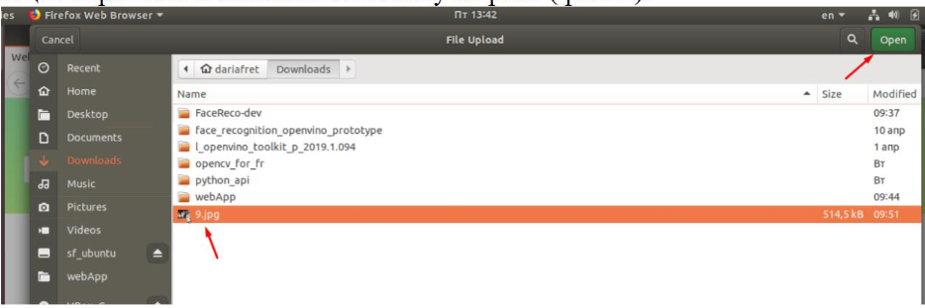

1. В открывшемся окне проводника перейти в директорию, в которую был распакован архив face_recognition_openvino.tar.gz с ПО «FaceRecognition». Перейти в директорию /data/любая_директория_на_этом_уровне/test.

Результат испытания пункта 3 считается положительным, если будут выполнены условия:

* Пользователю удалось перейти в директорию /data/любая_директория_на_этом_уровне/test
* В директории находятся фотографии для тестового базиса. Все фотографии удовлетворяют ограничениям, описанным в Пояснительной записке № 2 «По входным данным» [5] (согласованно с Заказчиком). Файлы имеют расширения .jpg и имя каждого файла содержит идентификатор «test» (пример: Nastya_test_1.jpg)

1. Выбрать одно изображение для обработки и нажать кнопку Open. Face Recognition система начинает свою работу и по истечении некоторого времени на web - странице отображаются результаты работы системы.

Результат испытания пункта 4 считается положительным, если будут выполнены условия:

* после выбора изображения и нажатия кнопки Open закрылось окно загрузки изображения. После этого через некоторое время на страницу загрузились результаты работы Face Recognition системы:
* На web-странице показано исходное изображение (соответствует пунктам 4.1.1.1., 4.1.3. [1]);
* На web-странице показано изображение, соответствующее этапу детекции лиц – исходное изображение с нарисованными bound box вокруг каждого лица;
* На web-странице показаны изображения, соответствующее этапу выравнивания лиц – исходные изображения и выровненные изображения каждого из задетектированных лиц, вырезанные из исходного изображения.
* На web-странице показано изображениe, соответствующее этапу распознавания лиц - исходное изображение с нарисованными bound box вокруг каждого лица. Для каждого лица на изображении присутствует подпись (возможные варианты подписей - «Asyok», «Malinka», «Nastya», «daryafret», «Ion», «Unknown») и confidence – степень уверенности распознавания (соответствует пунктам 4.1.1.2., 4.1.4 [1]).
* На итоговом изображении указано число распознанных лиц и время работы системы (в секундах) (соответствует пункту 4.1.1.3. [1])

1. Для проверки качества распознавания необходимо:
   1. Выполнить пункты 1, 2 раздела 7.2 «Проверка работоспособности системы распознавания лиц ПО «FaceRecognition» на изображении» данного документа
   2. Запустить скрипт для снятия метрик согласно пункту «Запуск скрипта снятия метрик» «Руководства системного оператора» ПО «FaceRecognition», а именно:
      1. Открыть терминал, перейти в репозиторий с исходным кодом ПО «FaceRecognition»
      2. Вызвать скрипт используя команду python3 ../mAP-master/metrics.py

Результат проведения испытания пункта 3 считается успешным, если выполнены условия:

* Число распознанных лиц совпадает с реальным числом лиц на изображении;
* Время обработки изображения – не более 20 секунд
* mean Average Precision (mAP) – не менее 0.8
* Процент ошибок детекции лиц – не более 1%;
* Процент точности детекции лиц – не менее 98%
* top-1 error – не менее 97%;

(соответствует пункту 4.1.5. [1])

# 8. ОТЧЕТНОСТЬ

По всем видам испытаний оформляется протокол испытаний, который подписывается членами комиссии, проводившими испытания.

Протокол испытаний утверждается председателем комиссии.

# ПЕРЕЧЕНЬ ССЫЛОЧНЫХ ДОКУМЕНТОВ

1. ТЗ на научно-исследовательскую работу «Разработка и реализация программного обеспечения для решения задачи многомерной аппроксимации функции (Шифр ПО «APPROX»)
2. Программное обеспечение «APPROX»
3. Руководство оператора «APPROX»
4. Руководство системного оператора «APPROX»
5. Пояснительная записка № 2 «По входным данным»